四川太极大药房连锁有限公司
内部应聘表
姓名 | 李佳岭 | 性别 | 女 | 民族 |  | 汉 | 政治面貌 |  | 团员 |  | 入党/团时间 |  |  |  |  |  | 婚姻状况 |  | 未婚 |  | 一寸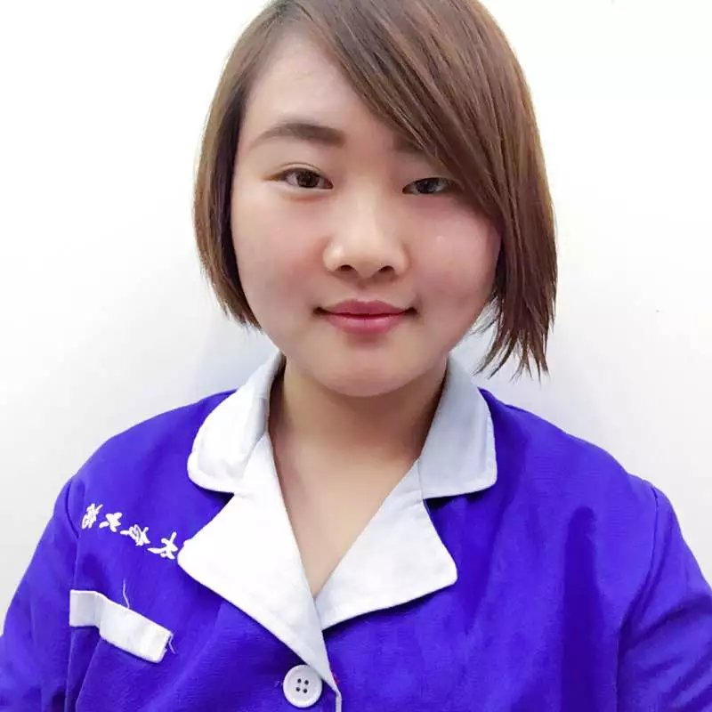彩照
曾用名 | 李悦 | 最高学历 | 大专 | 毕业学校 |  | 成都中医药大学峨眉学院 |  |  |  |  |  |  |  | 所学专业 |  |  |  | 药学
毕业时间 | 2016.3 | 学制 | 三年制 | 学习形式 |  | 统招（ ）委培（ ）成教（A ）自考（ ）函授（ ）研休班（ ）  电大（ ）夜大（ ）业余大学（ ）职工大学（ ）其他（ ）
身份证  号码 | 51112619960630342X |  |  |  |  | 特长 | 运动 |  |  |  | 外语种及水平 |  |  |  |  |  |  |  |  | 健康状态 |  | 健康
籍贯 | 四川 | 家庭  详细地址 |  | 四川省夹江县顺河乡山河村2社 |  |  |  |  |  | 邮政编码 |  | 614100 |  |  |  | 联系电话 |  |  |  | 13568832637
所在单位、部门 | 四川太极大药房连锁有限公司旗舰店 |  |  |  | 应聘岗位 |  |  | 营业员 |  |  |  |  | 进集团时间 |  |  | 2015.01 |  |  |  | 身高 |  | 162
 |  |  |  |  |  |  |  |  |  |  |  |  |  |  |  |  |  |  |  | 血型
学习经历 | 起止时间 |  |  | 学校、系别 |  |  | 学历 |  |  |  | 专业 |  |  |  | 就读形式 |  |  |  | 证明人
学习经历 | 2009~2012 |  |  | 夹江二中 |  |  | 初中 |  |  |  |  |  |  |  |  |  |  |  | 李小平
学习经历 | 2012~2015 |  |  | 成都中医药大学峨眉学院 |  |  | 中专 |  |  |  | 中药学 |  |  |  | 三年制 |  |  |  | 钟永江
学习经历 | 2013~2016 |  |  | 成都中医药大学峨眉学院 |  |  | 大专 |  |  |  | 药学 |  |  |  | 三年制 |  |  |  | 周蓉
培训经历 | 所在单位 |  |  | 起止时间 |  |  | 培训内容 |  |  |  | 培训  组织者 |  |  |  | 培训结果 |  |  |  | 证明人
培训经历 | 四川太极大药房连锁有限公司 |  |  | 2015.01~2015.06 |  |  | 门店实习 |  |  |  | 门店店长 |  |  |  | 通过 |  |  |  | 王庆
工作经历 | 起止时间 |  |  | 所在单位 |  |  | 所在部门 |  |  |  | 职务  （岗位） |  |  |  | 离岗原因 |  |  |  | 证明人
工作经历 | 2015.01至今 |  |  | 四川太极大药房连锁有限公司 |  |  | 旗舰店 |  |  |  | 营业员 |  |  |  | 还在岗 |  |  |  | 先雪晴
对应聘岗位的认识 | 我认为这个岗位需要更多的责任心、耐心、细心、良好的沟通能力和应变能力，虽然我离这个标准还有一段距离，但我在以后的工作中加倍努力！

